Лабораторная работа №5
Программирование под Android
Вальцов владислав VДМП-101уцп
2025
MainActivity:
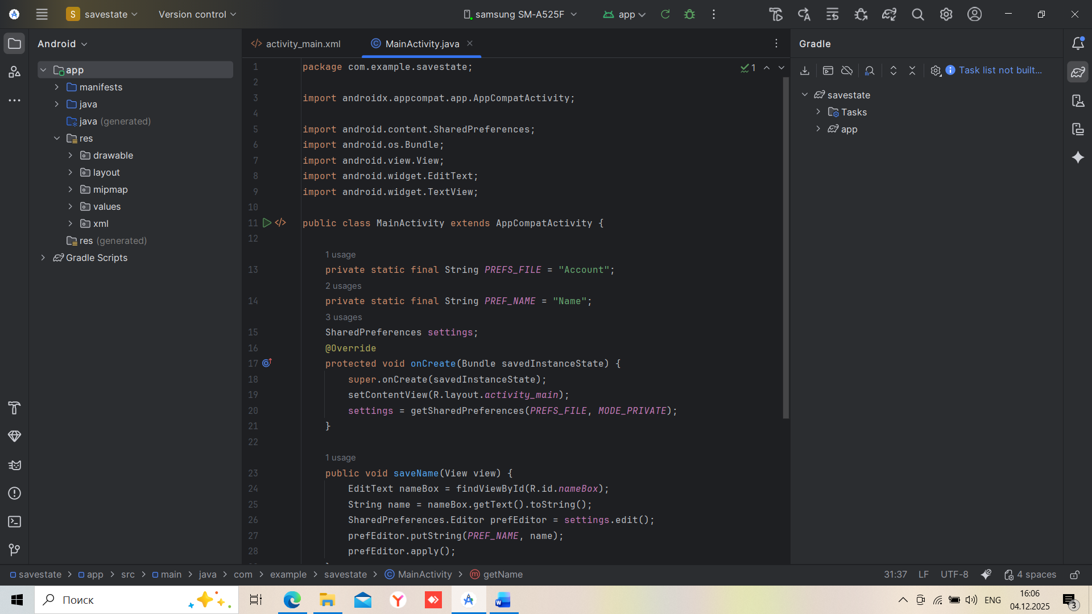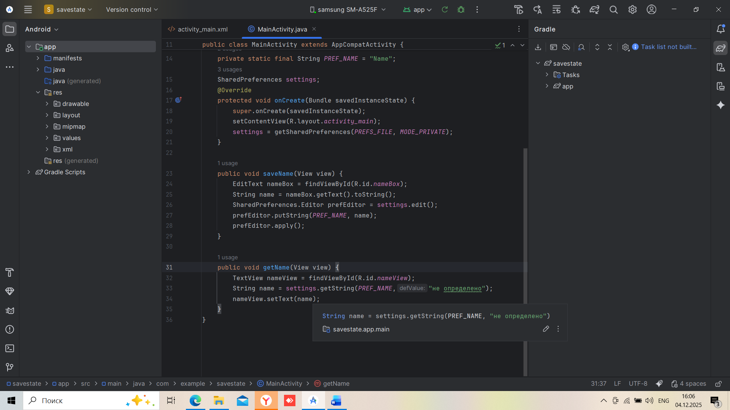
Вывод: сохранение работает

